На 23.04.2020 ученици от СУ „Св.св. Кирил и Методий“ гр. Смядово под ръководството на г-жа Йовка Жечева взеха активно участие в отбелязването на Деня на детето в Република Турция като дейност по проект на eTwinning “Music for positive thoughts” (Музика за позитивни мисли). Партньори по проекта са България, Турция, Румъния, Португалия и Йордания. В организираното онлайн събитие в платформата Zoom първо своите поздравления към участниците поднесе директорът на училището в гр. Меркез, Турция, който откри срещата. Последва тържествено изпълнение на химните на страните участници. Празничната програма включваше стихове и песни на различни езици, представяне на видеоматериали, подготвени от преподавателите за Деня на детето. За доброто настроение допринесе и изработената украса от флагчета, знамена, балони и рисунки. В края на програмата всички участваха в онлайн игра в образователната платформа Kahoot, специално подготвена от нашите ученици.
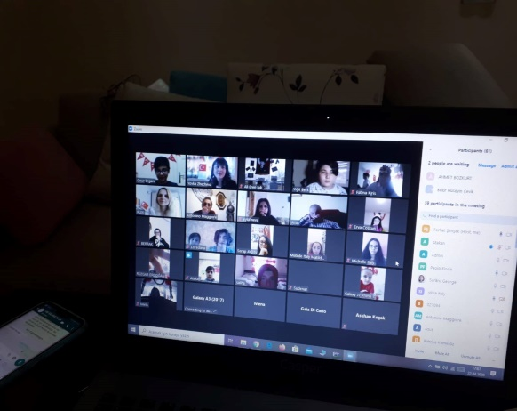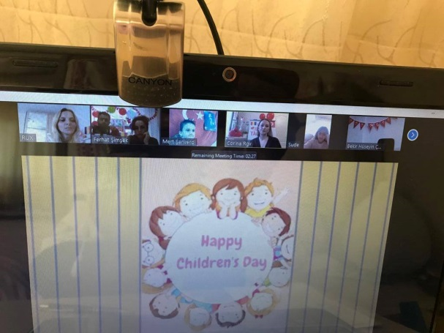
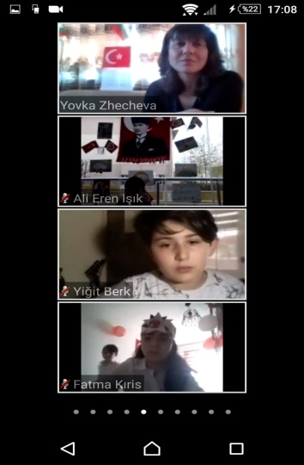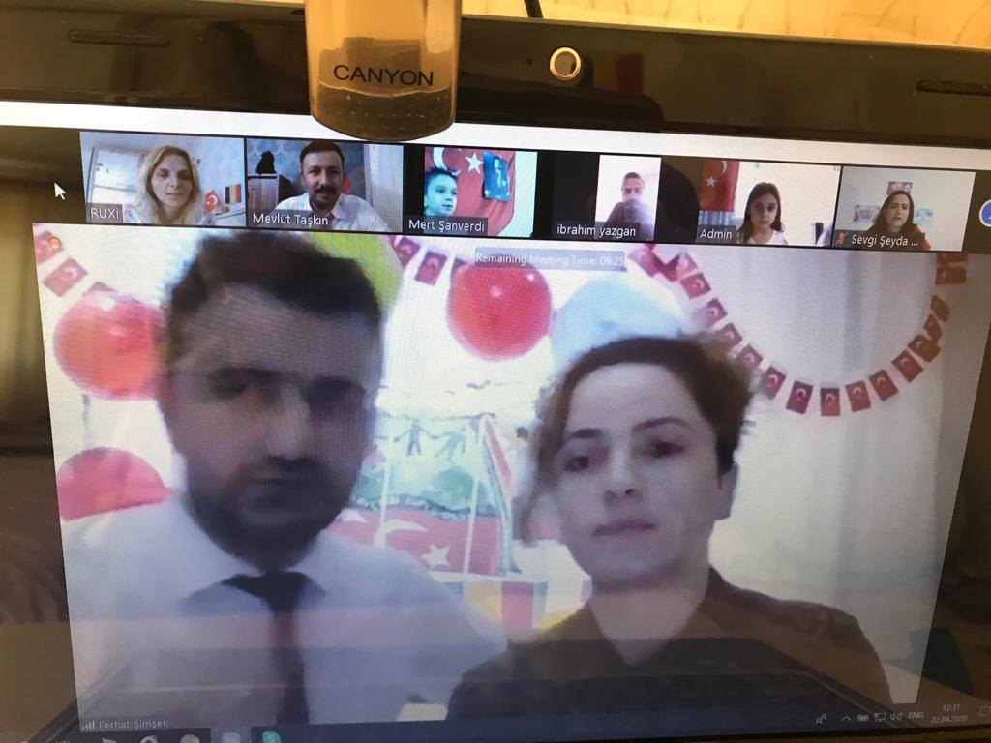
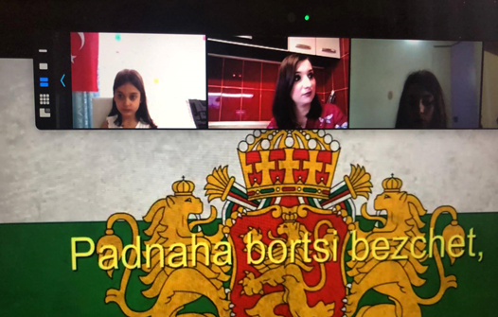

Целта на проекта „Музика за позитивни мисли” е да помогне на учениците да постигнат баланс и хармония, да приемат своите мисли и емоции, да повишат самоувереността, самодисциплината, способността за запаметяване и концентрация, да развият въображението и креативността си. Най-важното е да повишат знанията и мотивацията си за учене и да изградят толерантност и положително отношение към други страни и култури.
Учениците от СУ представят отлично училището, музиката и традициите в нашата страна, като ентусиазирано участват в редица предизвикателства, изготвят презентации и материали за българската народна музика, инструменти, танци и облекла, за класическата и съвременната музика в България. Използвайки нови програми и технологии те създават онлайн енциклопедии https://www.storyjumper.com/book/read/81402535/5e934b7da60cd
видеоматериали и игри https://create.kahoot.it/share/easy-peasy-quiz/40816a51-57bb-4881-bb5a-1640b6f23667 на английски език. Гордеем се, че с подкрепата на всички наши ученици и учители, спечелихме безапелационно надпреварата за най-добър постер, който се превърна в лого на проекта!
